

**BÁO CÁO ĐỒ ÁN**

**Môn Backend Web 2**

Đề tài : **Xây dựng Website Bán đồ nội thất**

***Nhóm gồm các thành viên:***

* Trần Trọng Hiếu - 19211TT1201
* Trần Quốc Trị - 19211TT1244
* Nguyễn Ngọc Trường - 19211TT1221
* Trần Ngọc Nam - 19211TT1485
* Phạm Nhọc Minh - 19211TT1282

***Giáo viên hướng dẫn:***

* **Bùi Thị Phương Thảo**

MỤC LỤC

CHƯƠNG 1: TỔNG QUAN VỀ FRAMEWORK LARAVEL 3

**I.** **Giới Thiệu** 3

**II.** **Ưu điểm:** 4

III. Các tính năng nổi bật của Laravel 4

LỜI MỞ ĐẦU 5

CHƯƠNG 2: GIỚI THIỆU WEBSITE BÁN ĐỒ NỘI THẤT 6

**I.** **Giới Thiệu:** 6

**II.** **Sơ đồ Use Case Website “Bán đồ nội thất”:** 6

**III.** **Mô tả CSDL** 7

**IV.** **Chức Năng người dùng** 7

**V.** **Chức năng người dùng có đăng ký** 7

**VI.** **Chức năng quản trị** 7

**1.** **Menu:** 8

**2.** **Quản lí sản phẩm:** 9

**3.** **Quản lí hãng và loại:** 12

**4.** **Quản lí đơn đặt hàng:** 15

**5.** **Quản lí bình luận:** 16

**6.** **Quản lí người dùng:** 17

CHƯƠNG 3: TỔNG KẾT 20

1. Nội dung tổng kết 20

2. Bảng đánh giá 20

TÀI LIỆU THAM KHẢO 21

# CHƯƠNG 1: TỔNG QUAN VỀ FRAMEWORK LARAVEL

1. **Giới Thiệu**

**Laravel là gì?**

Laravel là PHP Web Framework miễn phí, mã nguồn mở, được tạo bởi [Taylor Otwell](https://vinasupport.com/tag/taylor-otwell/) và dành cho việc phát triển các ứng dụng web theo mô hình kiến trúc [mô hình MVC](https://vinasupport.com/tag/mo-hinh-mvc/) và dựa trên [Symfony PHP Framework](https://vinasupport.com/tag/symfony-php-framework/). Một số tính năng của Laravel như là sử dụng hệ thống đóng gói module, quản lý package ([Composer](https://vinasupport.com/tag/composer/)), hỗ trợ nhiều [hệ quản trị CSDL](https://vinasupport.com/tag/he-quan-tri-csdl/) quan hệ ([MySQL](https://vinasupport.com/database/mysql/), [MariaDB](https://vinasupport.com/database/mariadb/), SQLite, [PostgreSQL](https://vinasupport.com/database/postgresql/),…), các tiện ích hỗ trợ triển khai và bảo trì ứng dụng.

Mã nguồn của Laravel được lưu trữ trên [GitHub](https://vinasupport.com/tag/github/) và được cấp phép theo các điều khoản của Giấy phép MIT.

* Developer(s): Taylor Otwell
* Phát hành lần đầu: 06/2011
* Phiên bản hiện tại: 8.16.1 (2020-11-25)
* Repository: Laravel Repository
* Ngôn ngữ lập trình: PHP
* Thể loại: Web framework
* License: MIT License
* Website: laravel.com

1. **Ưu điểm:**

* Sử dụng các tính năng (feature) mới nhất của PHP
* Sử dụng mô hình MVC (Model – View – Controller)
* Hệ thống xác thực (Authentication) và ủy quyền (Authorization) tuyệt vời
* Có hệ thống tài liệu chi tiết, dễ hiểu
* Cộng đồng hỗ trợ đông đảo
* Tích hợp công cụ Artisan – Công cụ quản lý dòng lệnh
* Sử dụng composer để quản lý PHP package
* Sử dụng npm để quản lý các gói Javascript, giao diện
* Hỗ trợ [Eloquent ORM](https://vinasupport.com/tag/eloquent-orm/), Query Builder, Template Engine (Blade)
* Hỗ trợ routing mềm dẻo

## Các tính năng nổi bật của Laravel

* Routing controllers
* Configuration management
* Testability
* Authentication and authorization
* Modularity
* ORM (Object Relational Mapper) features
* Provides template engine
* Building schemas
* E-mailing facilities

# LỜI MỞ ĐẦU

Cùng với sự phát triển không ngừng về kỹ thuật máy tính và mạng điện tử, công nghệ thông tin cũng được những công nghệ có đẳng cấp cao. Mạng Internet là một trong những sản phẩm có giá trị hết sức lớn lao và ngày càng trở nên một công cụ không thể thiếu, là nền tảng chính cho sự truyền tải, trao đổi thông tin toàn cầu.

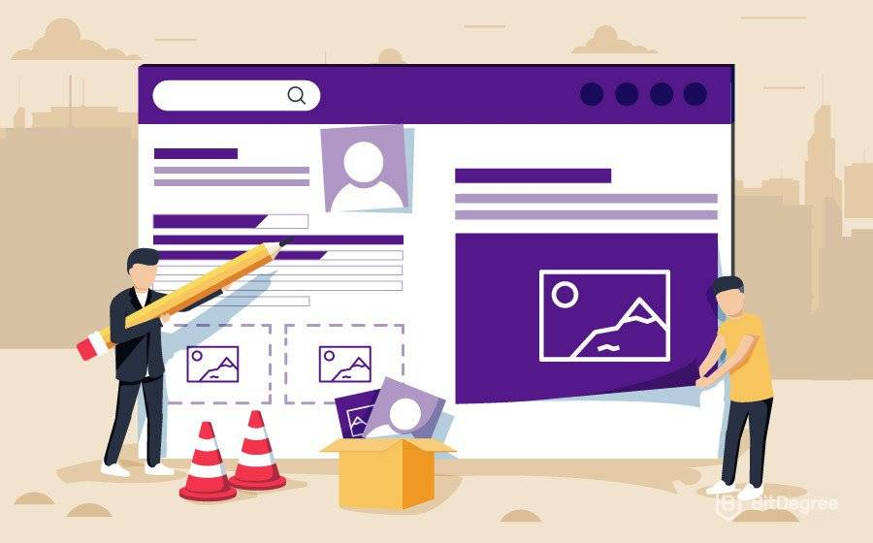

# CHƯƠNG 2: GIỚI THIỆU WEBSITE BÁN ĐỒ NỘI THẤT

1. **Giới Thiệu:**

Trong hoạt động sản xuất kinh doanh, giờ đây, thương mại điện tử đã khẳng định được vai trò xúc tiến và thúc đẩy sự phát triển của doanh nghiệp . Đối với một cửa hàng, việc quảng bá và giới thiệu đến khách hàng các sản phẩm mới đáp ứng được nhu cầu của khách hàng sẽ là cần thiết. vậy phải quảng bá thế nào đó là xây dựng được một website cho cửa hàng của mình quảng bá tất cả sản phẩm của mình bán.

Vì đó, chúng em đã thực hiện đồ án “**Xây dựng Website Bán đồ nội thất**” cho một của hàng bán đồ nội thất.

1. **Sơ đồ Use Case Website “Bán đồ nội thất”:**

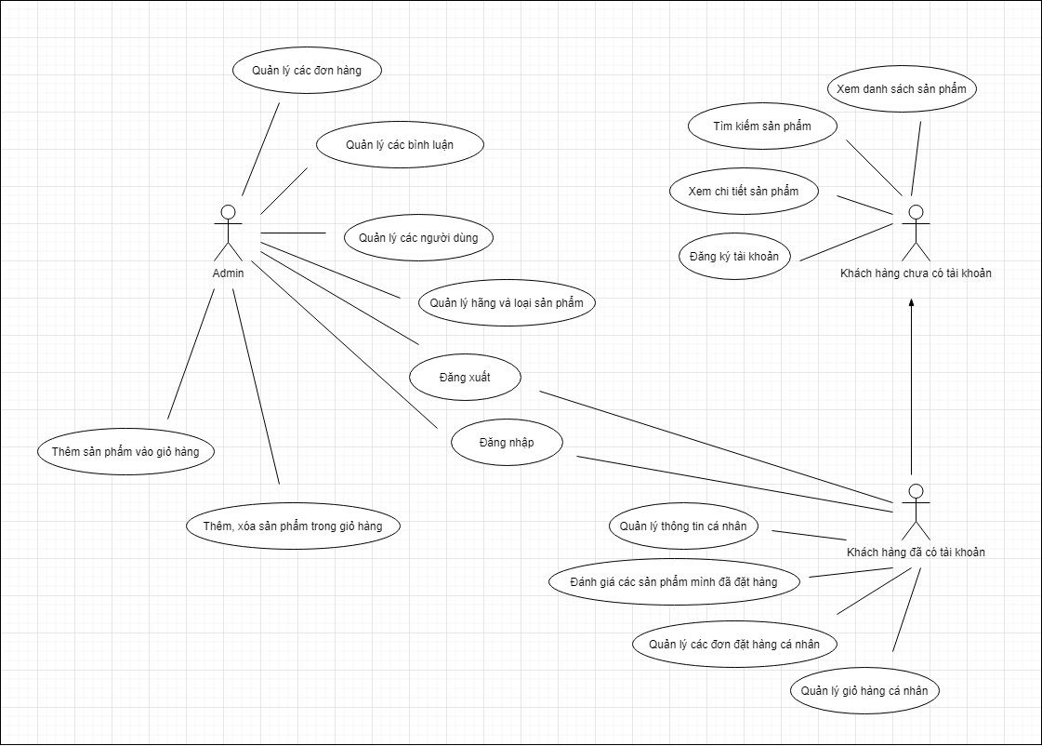

1. **Mô tả CSDL:**

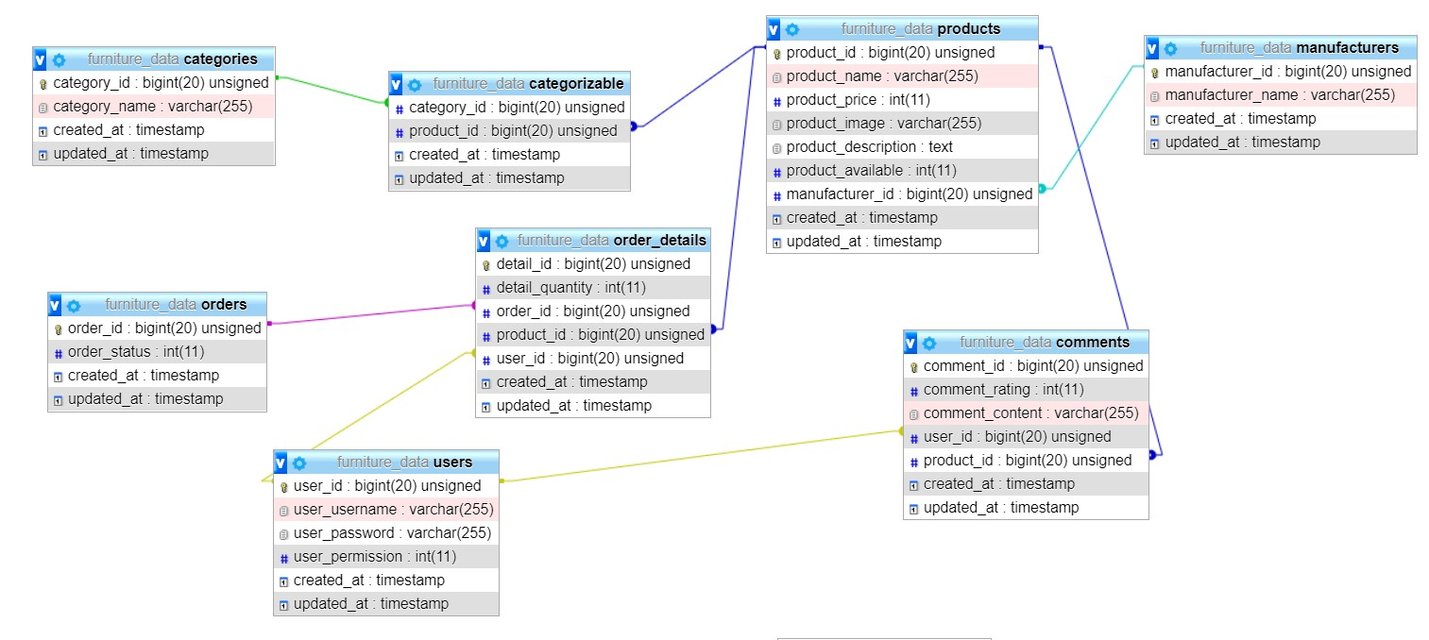

1. **Chức Năng người dùng:**

Đăng kí

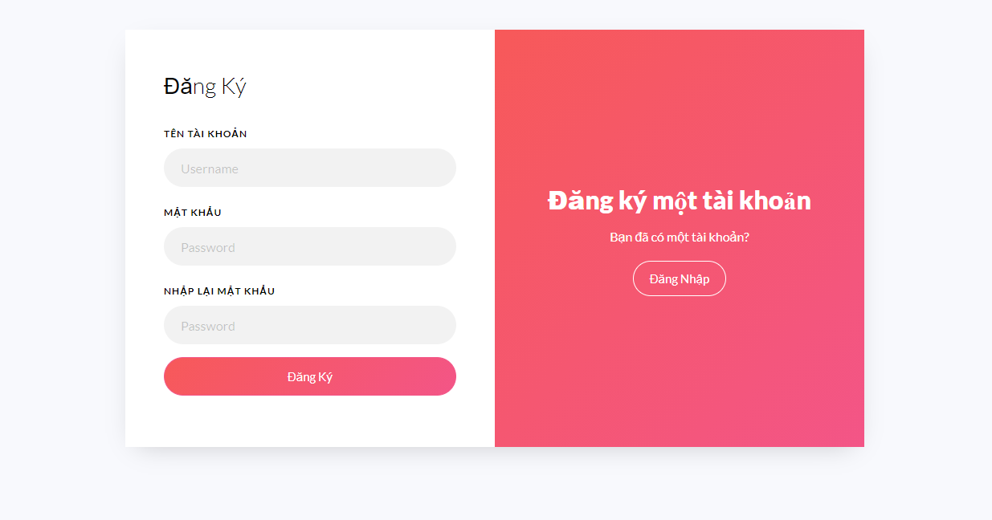

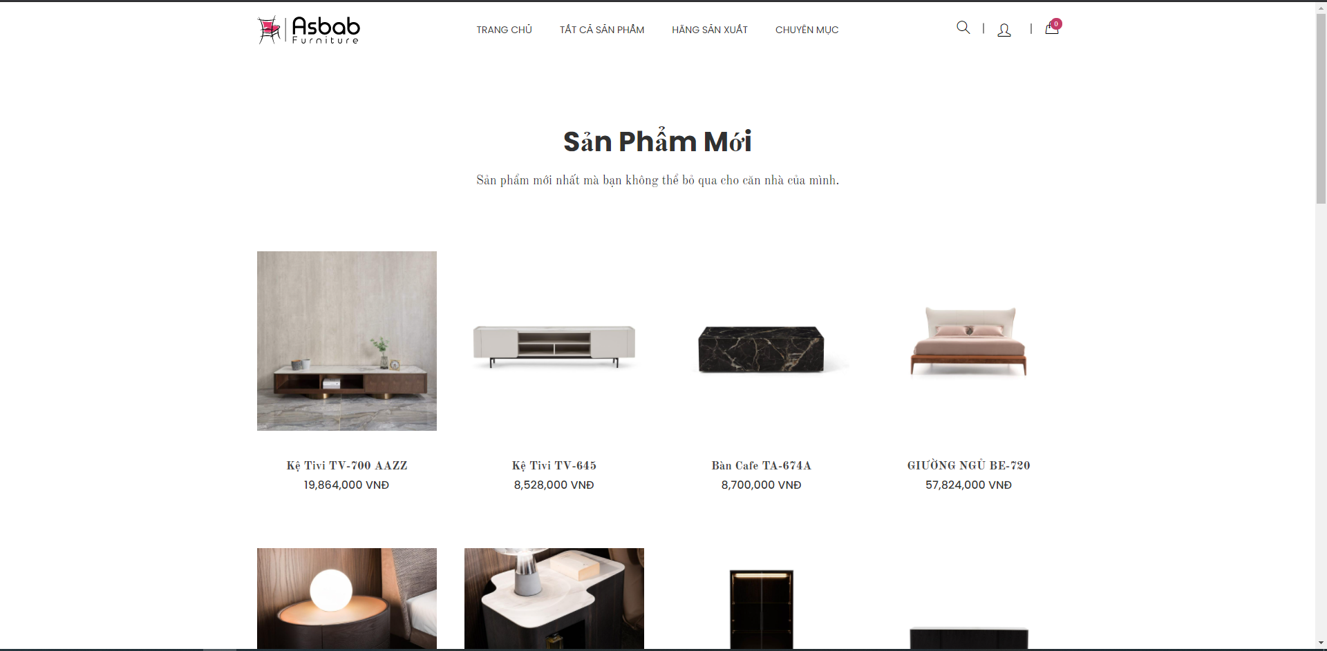

1. **Chức năng người dùng có đăng ký:**

Đăng nhập

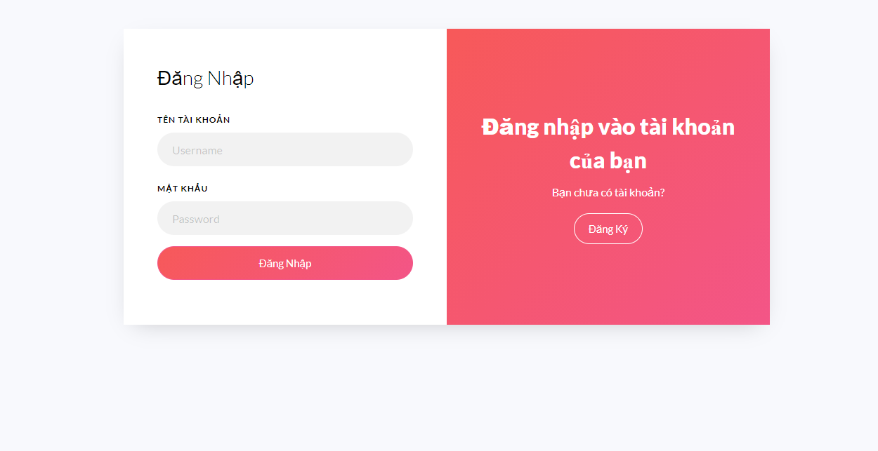



1. **Chức năng quản trị:**
   1. **Menu:**

Menu hiển thị danh sách các chức năng của Admin

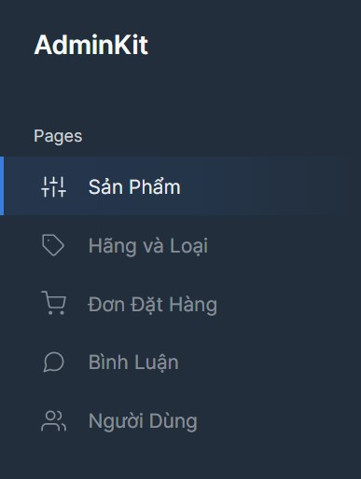

Màn hình menu chức năng quyền admin

* 1. **Quản lí sản phẩm:**

Chức năng quản lí sản phẩm bao gồm:

* Xem danh sách sản phẩm
* Tìm kiếm sản phẩm có trong danh sách
* Thêm sản Phẩm
* Xoá Sản phẩm
* Sửa thông tin Sản phẩm

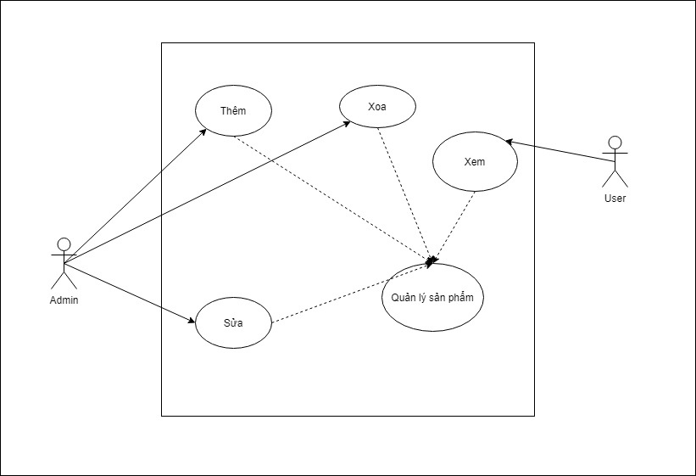

Usecase quản lý sản phẩm

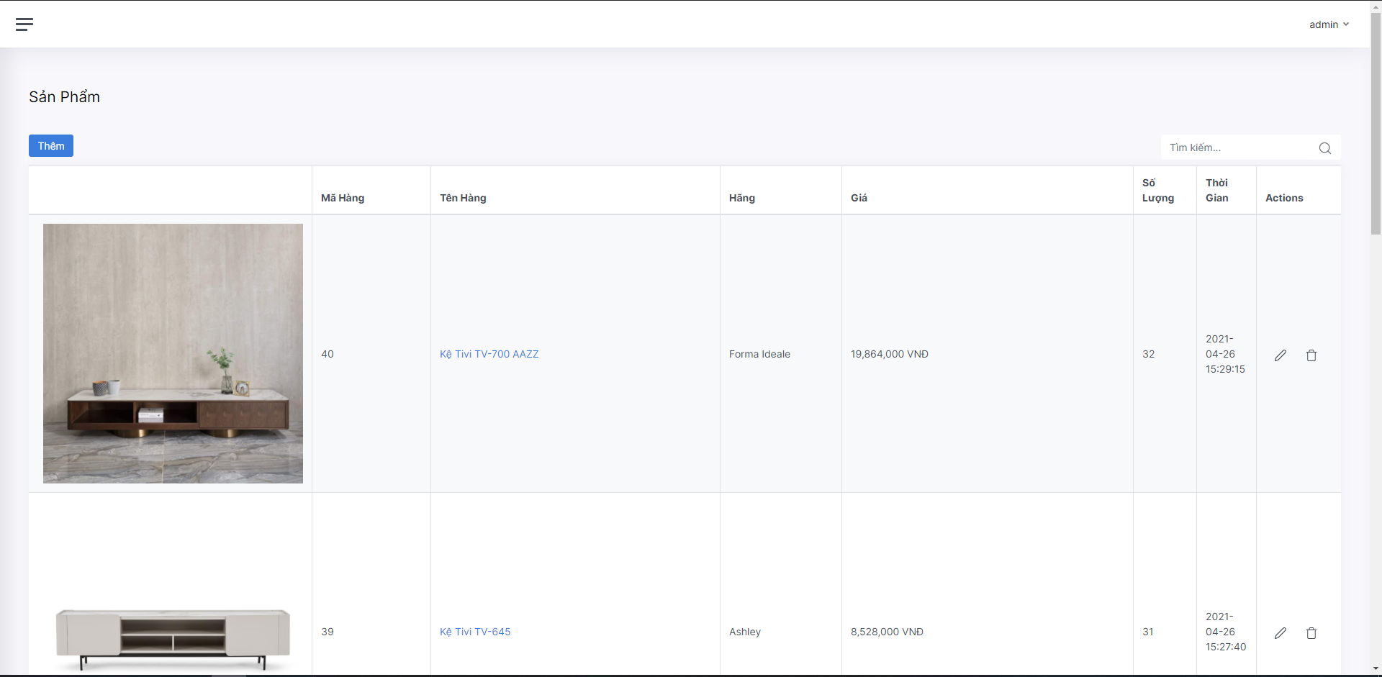

Màn hình danh sách sản phẩm

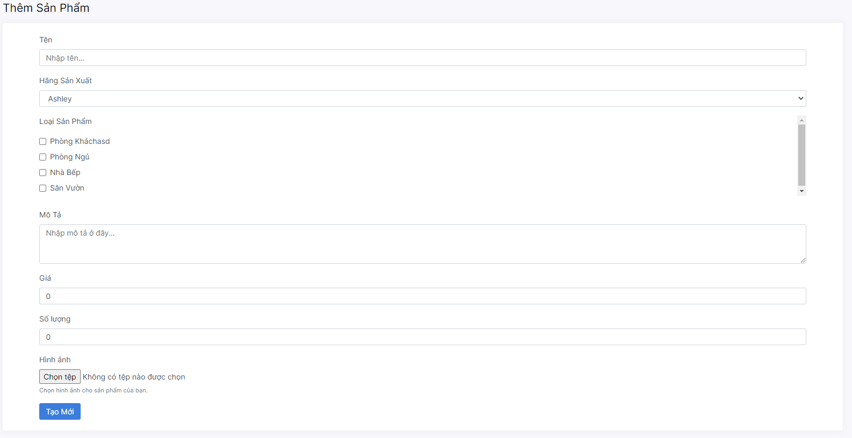

Màn hình thêm sản phẩm

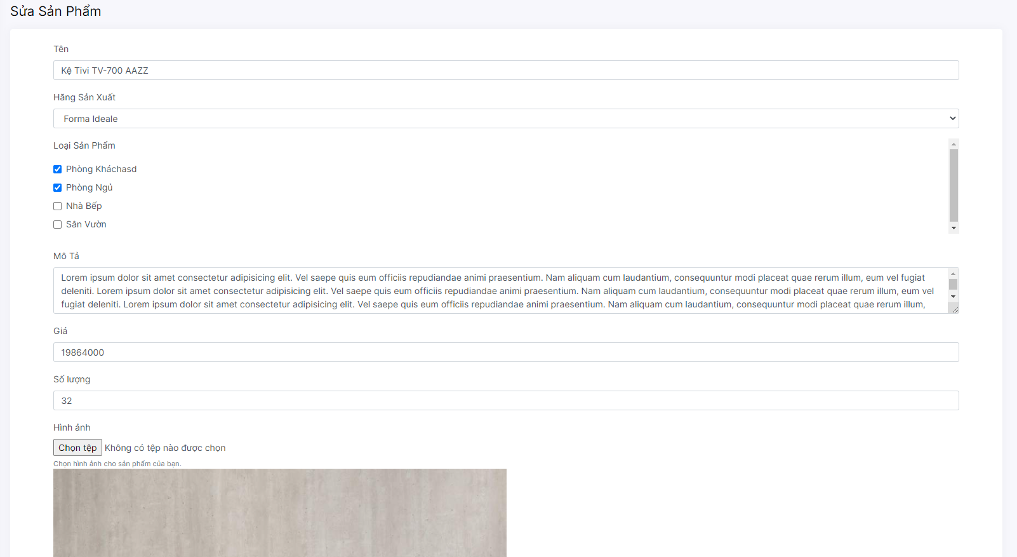

Màn hình sửa sản phẩm

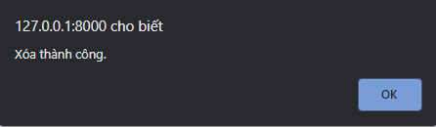

Thông báo khi xoá sản phẩm thành công

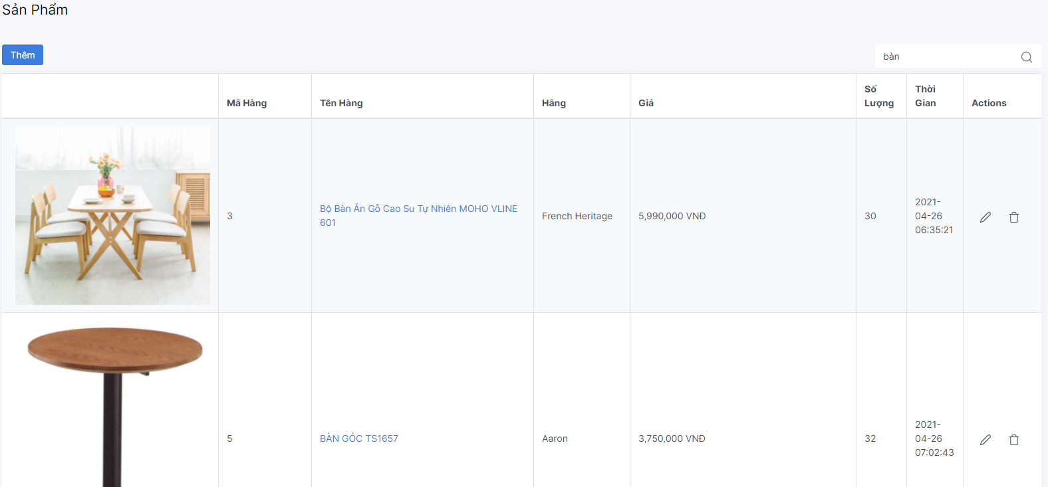

Màn hình tìm kiếm sản phẩm. VD: “bàn”

* 1. **Quản lí hãng và loại:**

Chức năng quản lí Hãng và loại bao gồm:

* Xem danh sách
* Thêm hãng thêm loại
* Xoá hãng, chuyên mục ra khỏi danh sách
* Sửa thông tin hãng, chuyên mục

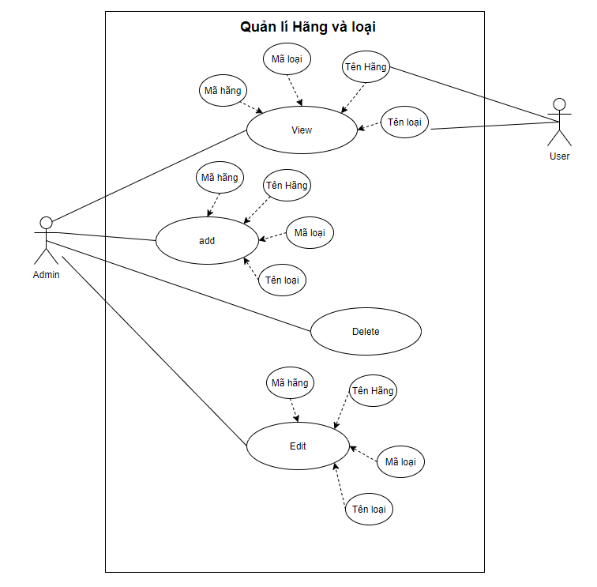Usecase Quản lý hãng và loại

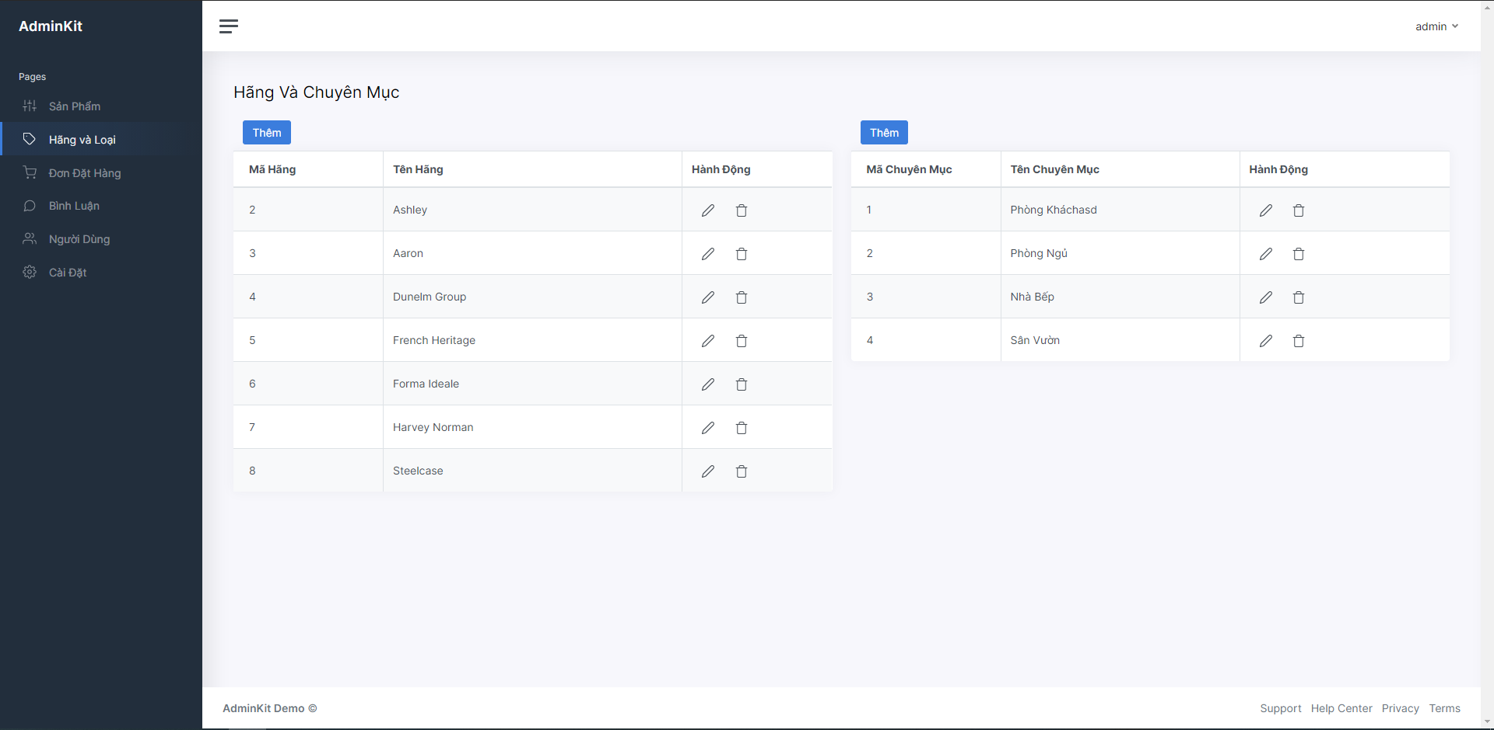

Màn hình danh sách hãng và loại

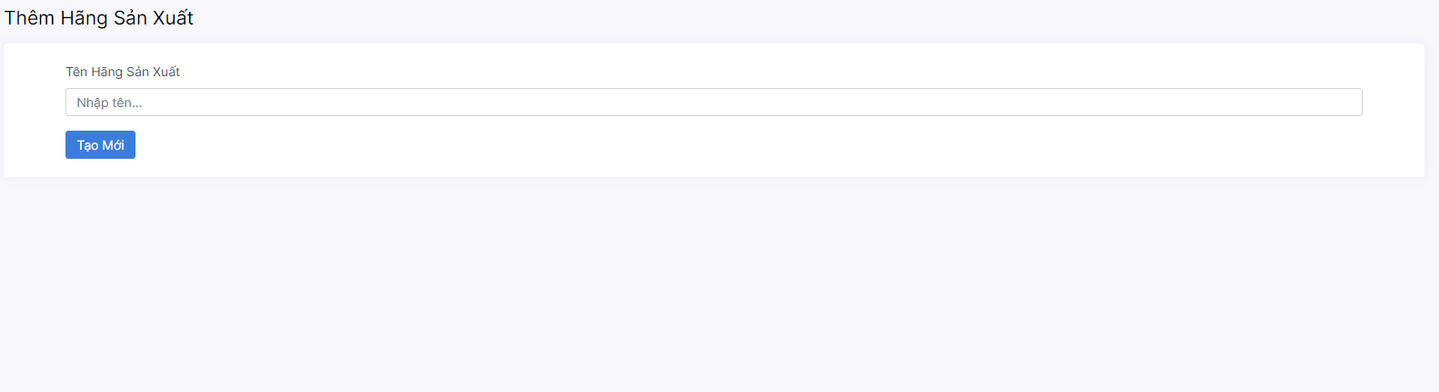Màn hình thêm hãng Sản xuất

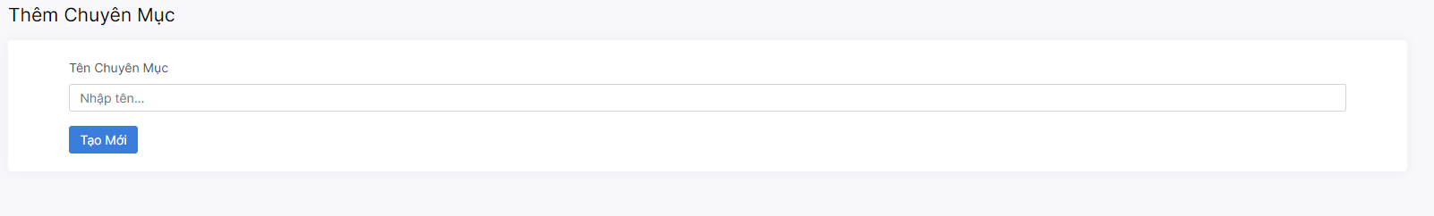

Màn hình thêm chuyên mục

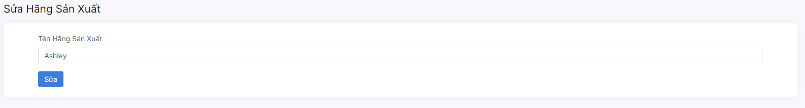

Màn hình sửa hãng sản xuất

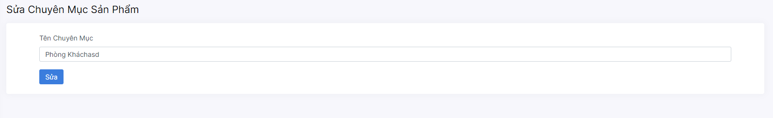

Màn hình sửa chuyên mục sản phẩm

* 1. **Quản lí đơn đặt hàng:**

Chức năng quản lí đơn đặt hàng bao gồm:

* Xem danh sách đơn đặt hàng
* Xem danh sách sản phẩm đã giao
* Xem danh sách sản phẩm đang xử lý
* Huỷ đơn hàng

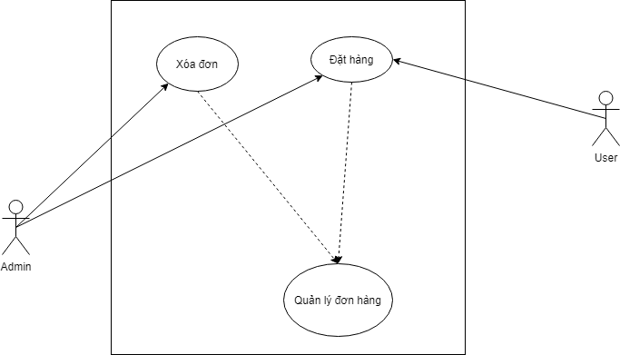

Usecase Quản lý đặt hàng

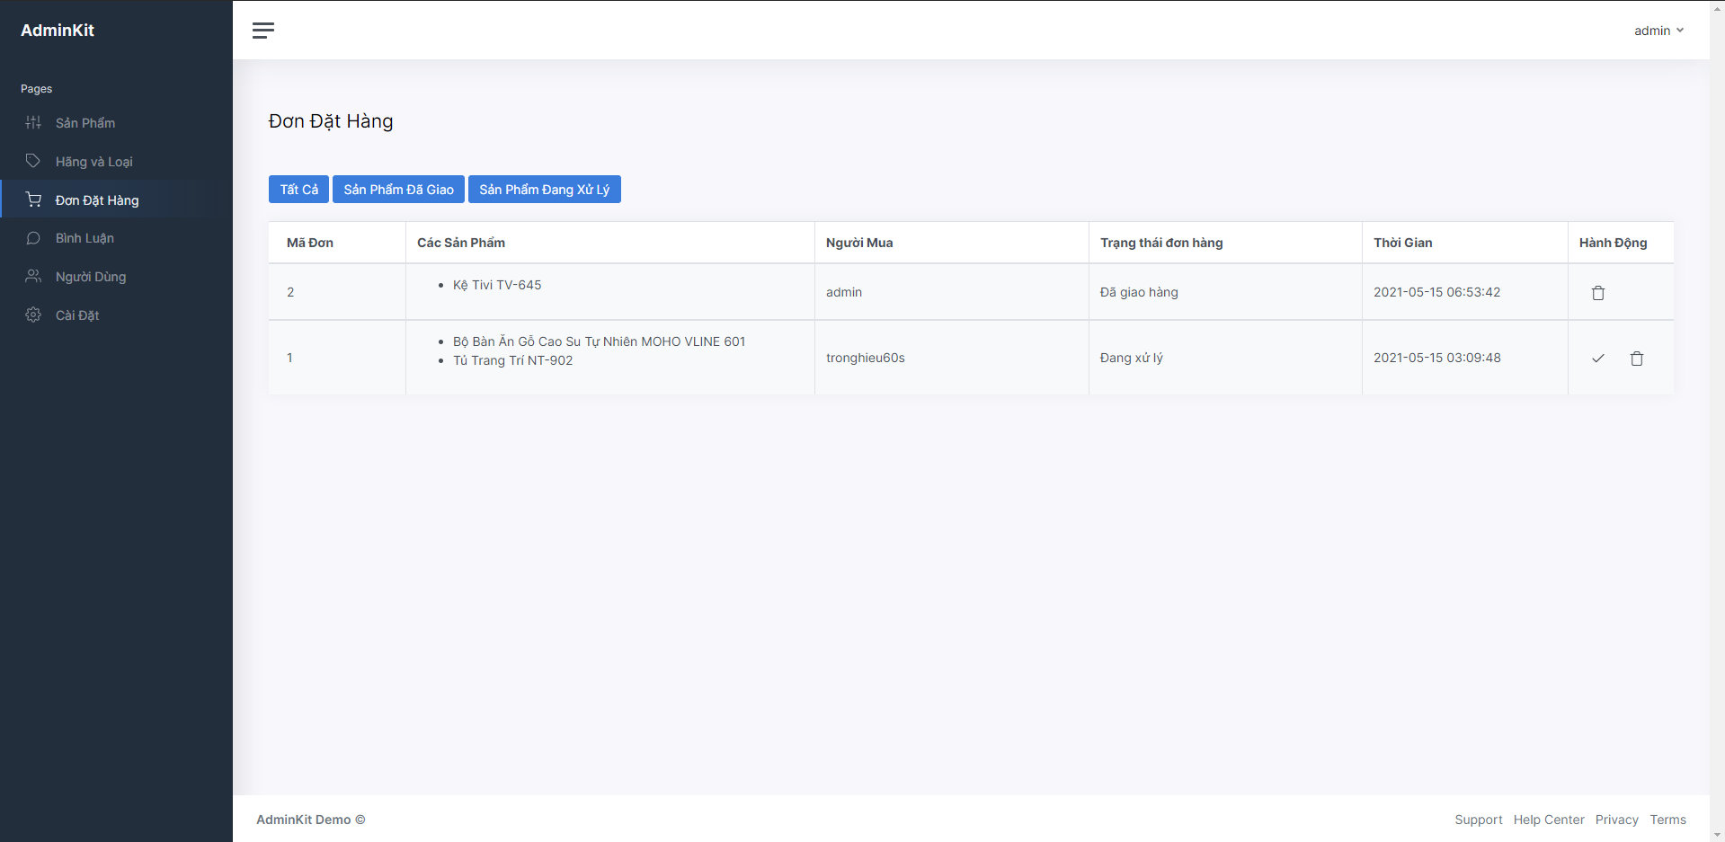

Màn hình danh sách các đơn đặt hàng

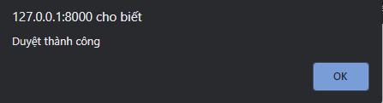

Thông báo duyệt thành công đơn hàng

* 1. **Quản lí bình luận:**

Chức năng quản lí bình luận bao gồm:

* Xem danh sách các bình luận
* Xoá Bình luận tiêu cực

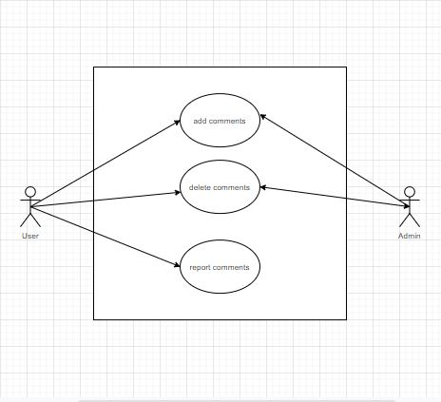

Usecase Quản lí bình luận

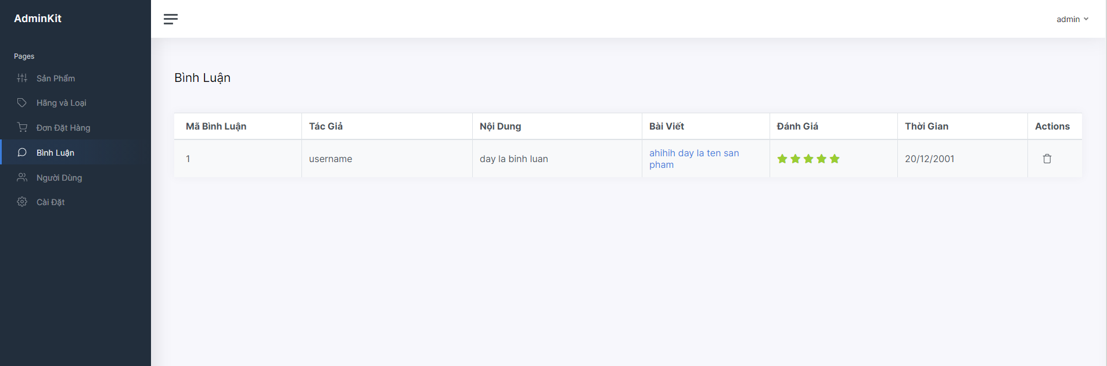

Màn hình quản lí bình luận

* 1. **Quản lí người dùng:**

Chức năng quản lí người dùng bao gồm:

* Xem danh sách thông tin người dùng
* Tìm kiếm người dùng có trong danh sách
* Thêm người dùng
* Xoá người dùng
* Sửa thông tin người dùng
* Cấp quyền hạn người dùng

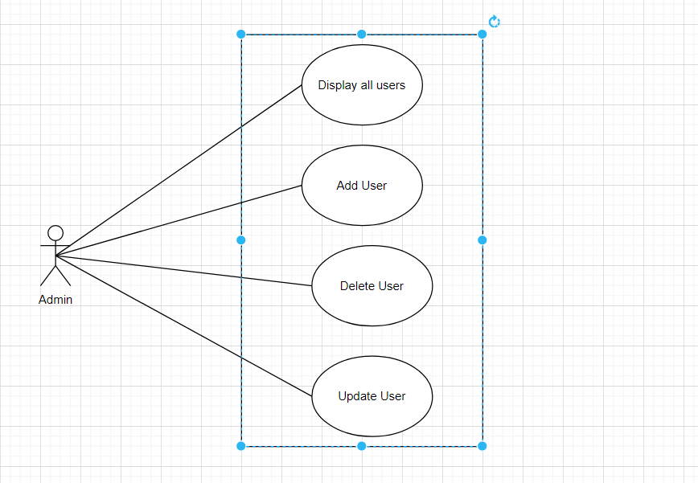

Usecase Quản lí người dùng

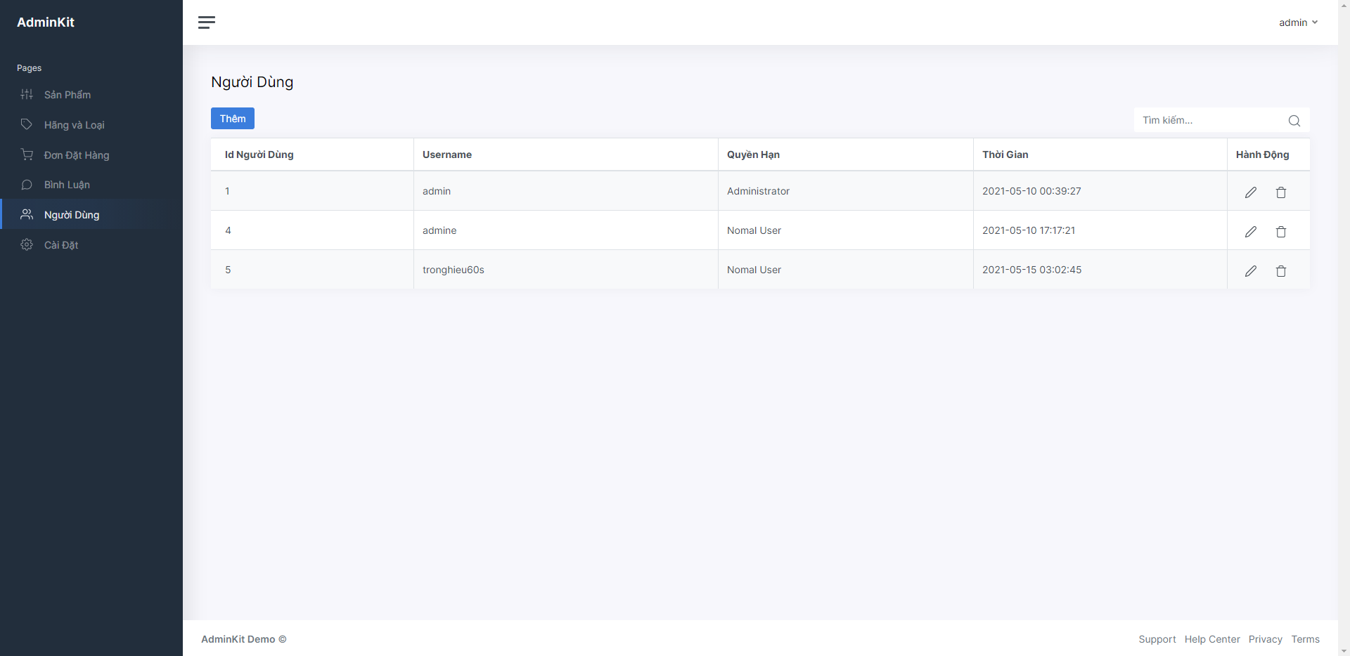

Màn hình quản lí người dùng 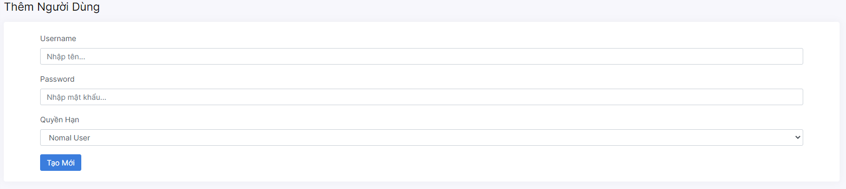

Màn hình thêm người dùng

# CHƯƠNG 3: TỔNG KẾT

## 1. Nội dung tổng kết

## 2. Bảng đánh giá

|  |  |  |  |
| --- | --- | --- | --- |
| STT | Họ tên sinh viên | Mô tả nội dung công việc | Cá nhân đánh giá mức độ hoàn thành |
| 1 | Trần Trọng Hiếu | Nhóm trưởng Phân công công việc  Thêm cơ sở dữ liệu | 100% |
| 2 | Trần Quốc Trị | Viết Báo Cáo  Thực hiện đồ án | 100% |
| 3 | Nguyễn Ngọc Trường | Chọn Template  Thực hiện đồ án  Thêm cơ sở dữ liệu | 100% |
| 4 | Trần Ngọc Nam | Thực hiện đồ án  Thêm cơ sở dữ liệu | 100% |
| 5 | Phạm Ngọc Minh | Thực hiện đồ án  Thêm cơ sở dữ liệu | 100% |

# TÀI LIỆU THAM KHẢO

* Documentation Laravel.com
* Link down template:
* Admin: <https://adminkit.io/>
* User: <https://themeforest.net/item/asbab-ecommerce-html5-template/21807871>
* Auth: <https://colorlib.com/wp/template/login-form-17/>
* Link tham khảo làm báo cáo: